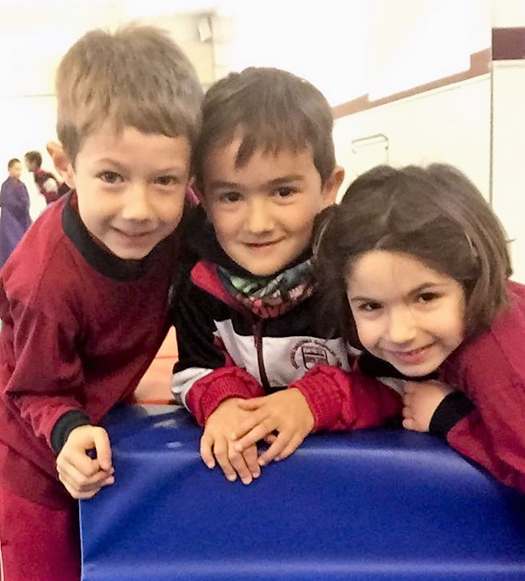
Cicle Inicial
Curs 2019-2020

"L’INFANT TÉ CENT LLENGUATGES,
CENT MANS,CENT PENSAMENTS.
CENT FORMES DE PENSAR,
DE JUGAR I DE PARLAR.
CENT, SEMPRE CENT FORMES D’ESCRIURE,
DE SORPRENDRE, D’ESTIMAR.
CENT ALEGRIES PER CANTAR I ENTENDRE"
Loris Malaguzzi
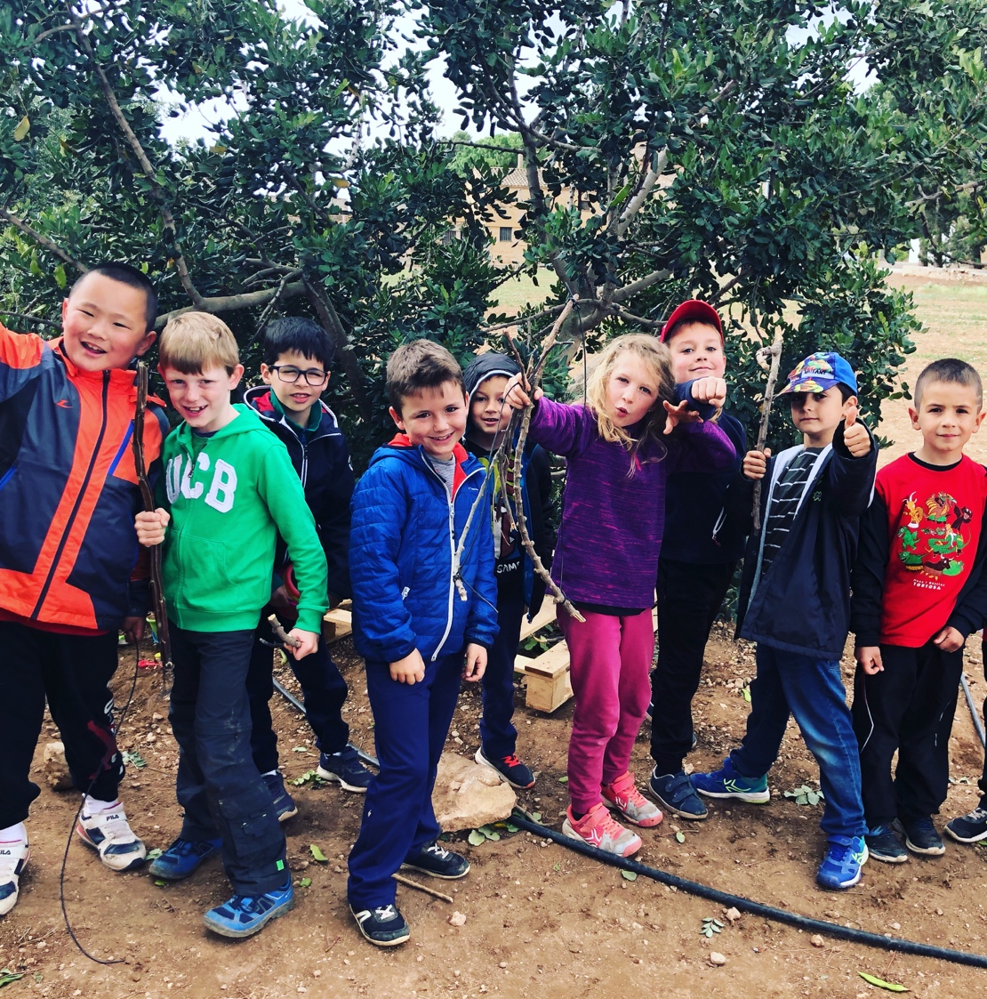

PRESENTACIÓ

El Decret del 29/6/2007, que fa el desplegament de la LOE a Catalunya cita “La finalitat de l’educació és aconseguir que els nois i les noies adquireixin les eines necessàries per entendre el món en què creixen i que els guiïn en el seu actuar; posar les bases perquè esdevinguin persones capaces d’intervenir activament i crítica en la societat plural, diversa, i en continu canvi, que els ha tocat viure. A més de desenvolupar els coneixements, capacitats, habilitats i actituds (el saber, saber fer, saber ser i saber estar) necessaris, els nois i les noies han d’aprendre a mobilitzar tots aquests recursos personals (saber actuar) per assolir la realització personal i esdevenir així persones responsables, autònomes i integrades socialment, per exercir la ciutadania activa, incorporar-se a la vida adulta de manera satisfactòria i ser capaços d’adaptar-se a noves situacions i de desenvolupar un aprenentatge permanent al llarg de la vida.”

El mateix Decret, quan ens parla de competències trans- versals, ens presenta quatre grans tipus de competències:

- COMPETÈNCIES COMUNICATIVES: Lingüística i audiovisual, artística i cultural.
- COMPETÈNCIES METODOLÒGIQUES: Informació matemàtica, aprendre a aprendre.
- COMPETÈNCIES PERSONALS: Autonomia i iniciativa personal.
- COMPETÈNCIES DE CONVIURE I HABILITAR EL MÓN: Interacció amb el món físic, competència social i ciutadana.
Totes les accions educatives del nostre centre van des de sempre, encaminades a la

formació integral dels nostres alumnes, una formació que engloba la intel·ligència, les emocions, el propi cos, la personalitat, les habilitats socials amb un equip de mestres compromesos en una educació coherent de qualitat.

ELS ALUMNES DE CICLE INICIAL

Durant aquest Cicle Inicial d’Educació Primària, els alumnes experimenten un notable desenvolupament psicomotor, cognitiu, personal, social i moral, i també un important avenç en l’adquisició del llenguatge.
Es manifesten actius, imaginatius i entusiastes. Aprenen a partir de la realitat propera i senten una gran curiositat pel món que van descobrint. Van adquirint més capacitat per descriure les seves experiències i parlar de les seves idees i sentiments. També necessita normes clares i aprendre a ser pacient...Els/les mestres segueixen atentament aquesta evolució i adapten les accions educatives als canvis que es van produint per poder aprofitar les possibilitats formatives que els ofereixen.

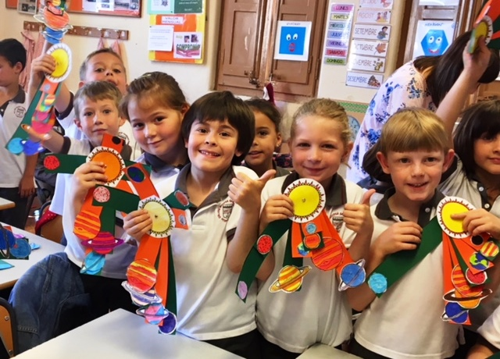

ÀREES CURRICULARS

Malgrat el treball per àrees, l’organització i l’enfocament dels continguts curriculars en aquest cicle, tenen un caràcter global i integrador

Àrea de Llengües

- Llengua Catalana:
L’objectiu primordial de l’àrea és el desenvolupament de les competències comunicatives, la comprensió lectora i de tot tipus de missatges orals en diferents contextos i la composició de textos escrits realitzats en diferents situacions, per tal de poder assolir les dimensions que se’ns marquen.

Professor que la imparteix:
Maria José Ariño, Isabel Arques, Toni Martín(1r de Primària)
Marta Chertó, Tere Pons, Toni Martín(2n de Primària)
- Llengua Castellana: Ens centrarem en la comprensió i l’expressió de missatges orals i ens iniciarem en la lectura de textos senzills, per tal de poder assolir les dimensions que se’ns marquen.

Professor que la imparteix:
Maria José Ariño, Isabel Arques, Toni Martín (1r de Primària)
Marta Chertó, Tere Pons, Toni Martín (2n de Primària)

- Llengua Estrangera (anglès): El principal objectiu és la comprensió de missatges quotidians d’intercanvi social i l’aprenentatge de lèxic bàsic de temes específics i també la producció de missatges breus orals, per tal de poder assolir les dimensions que se’ns marquen.
Professor que la imparteix: Marta Beltran (1r i 2n de Primària)

Àrea de Coneixement del medi

- L’objectiu principal és el desenvolupament de les competències en el coneixement i la interacció amb el món físic, social i cultural identificant els seus elements, la seva organització i característiques.
A Cicle Inicial treballarem els objectius proposats, per assolir les diferents dimensions, a partir d’unitats trimestrals sense llibre de text. Es tracta d’un treball que parteix d’un context i que requereix l'aplicació de coneixements de diverses àrees. La seva metodologia facilita l’adquisició de competències bàsiques donat que prioritza la construcció del propi coneixement, incentiva processos d’investigació, potència el treball cooperatiu i facilita la comunicació i el diàleg.
Professor que la imparteix:
Maria José Arño, Isabel Arques(1r de Primària)
Marta Chertó, Tere Pons(2n de Primària)

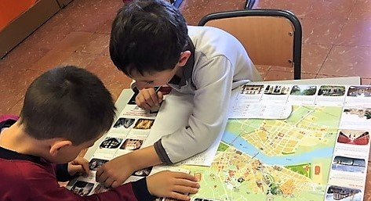

Àrea de Matemàtiques

- L’objectiu principal de l’àrea és desenvolupar la competència matemàtica juntament amb les seves dimensions.
Desenvolupem el coneixement matemàtic a partir de JUMP Math (Júnior Undiscovered Math Prodigis) un programa innovador d'ensenyment- aprenentate de matemàtiques que fa èmfasi en la comprensió i la relació entre els conceptes matemàtics i fomenta la confiança i l’entusiasme per aconseguir que tots els alumnes puguin tenir èxit en les matemàtiques.
El sistema Jump Math no canvia el contingut de l’assignatura, però sí que treballa cada concepte amb més precisió perquè els alumnes l'assimilin. La metodologia transmet els continguts a través de dinàmiques participatives i amb una avaluació continuada. A més, fragmenta els conceptes de manera esglaonada, en unitats que en facilitin l’assimilació.

Professor que la imparteix:
Maria José Ariño i Toni Martín (1r i 2n de Primària)

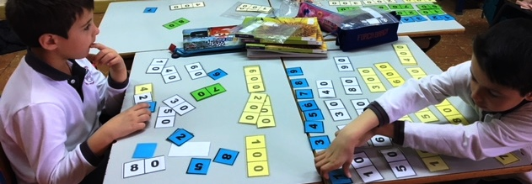

Àrea d’Educació Artística

Visual i plàstica: El principal objectiu que es persegueix és que els alumnes gaudeixin apreciant l’obra artística i poder experimentar amb diferents materials desenvolupant la creativitat.
Professor que la imparteix:

Ana Ferreres, Toni Martín i Maria José Ariño (1r i 2n de Primària)

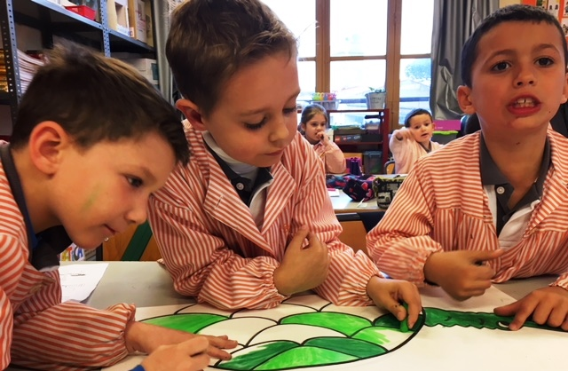
Música: L’objectiu principal és explorar els recursos creatius i expressius de la veu i els instruments, així com, les possibilitats de moviment del cos, per tal de desenvolupar les dimensions marcades.
Professor que la imparteix: Àngels Salvatella (1r i 2n de Primària)

Àrea Educació Física

- En aquesta àrea els alumnes experimentaran els diferents rols en el joc actuant amb comprensió i compliment de les normes i també experimentaran diferents possibilitats del moviment i control d’habilitats motrius bàsiques.
Tots els alumnes han d’anar uniformats amb el xandall del col·legi. Han de portar un necesser (samarreta de recanvi, pinta, colònia...)
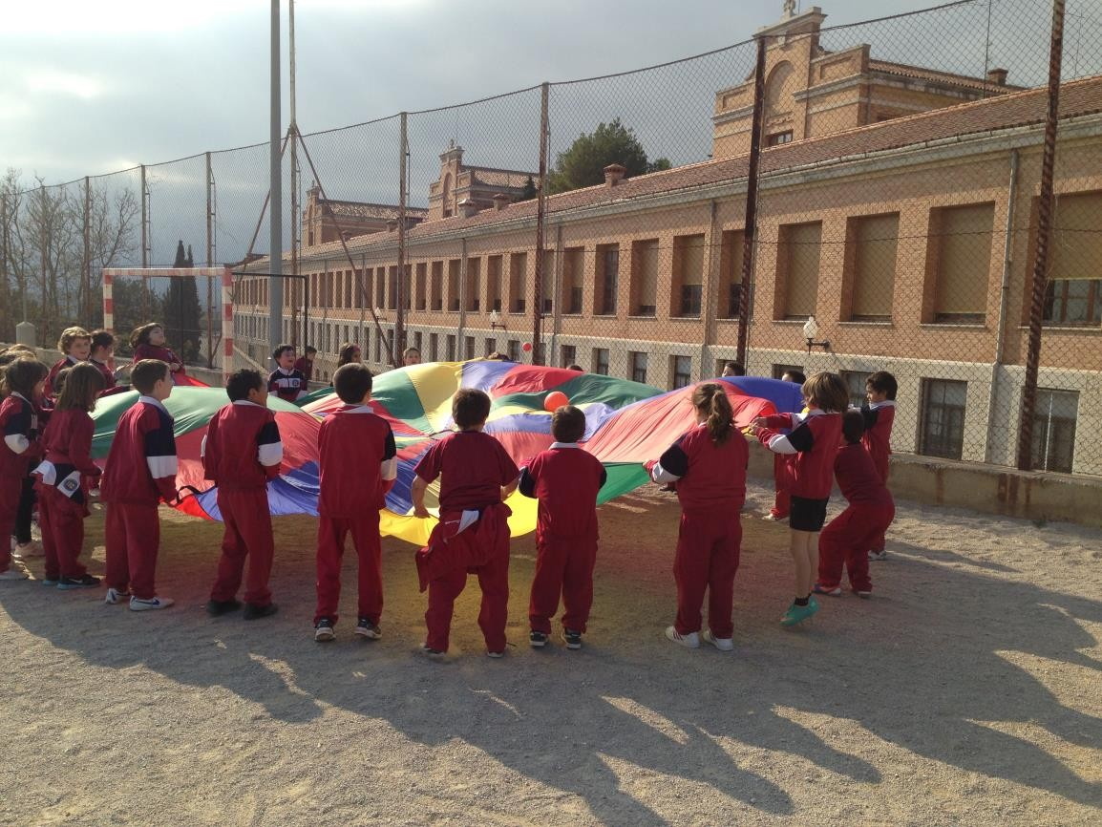Professor que la imparteix: Xavi Nadal (1r i 2n de Primària)

Àrea de Religió
  - L’objectiu primordial és conèixer la figura i la vida de Jesús introduint també les festes i les tradicions cristianes pròpies de la nostra comunitat.
Professor que la imparteix: Marta Daufí (1r i 2n de Primària)

ATENCIÓ A LA DIVERSITAT
Una de les nostres prioritats és atendre la diversitat i les necessitats de cada un dels nostres alumnes i, així ajudar al desenvolupament de les seves capacitats el màxim possible, adaptant-nos al seu ritme d’aprenentatge.
Apliquem la teoria de les Intel·ligències Múltiples (Gardner, 1983) com a estratègia per atendre la diversitat.
La teoria de les intel·ligències múltiples estableix que hi ha vuit intel·ligències diferents, relacionades entre elles però funcionals de manera individual i que poden estar més o menys desenvolupades segons la persona.

Oferir a l'alumne diferents maneres d'aprendre i diferents formats i possibilitats per expressar el que s'ha après permet al professor obtenir unes dades molt més propers a la realitat de l'estudiant i, per tant, una avaluació dels seus resultats molt més precisa. A més, en les àrees de Llengua Catalana i Llengua Castellana comptem amb tres professors per impartir cada àrea (els dos tutors o tutores i un altre membre del Cicle), per tant, podem oferir més qualitat reduint els grups de treball i duent a terme unes classes més individualitzades.
Els alumnes del curs queden distribuïts en tres grups heterogenis i si algun alumne en un determinat moment del seu desenvolupament necessiten una atenció més personalitzades compta amb mestres que poden oferir Atenció Individualitzada.
Per altra part, comptem amb professors de suport per a l’àrea de matemàtiques en la qual desenvolupem l’innovador programa Jump Math.
Els alumnes amb Necessitats Educatives Especials o que en algun moment del seu desenvolupament ho requereixin rebran l’atenció dels professionals del Departament d’orientació.

ACTIVITATS COMPLEMENTÀRIES
- S’imparteixen dins l’horari escolar, amb la finalitat de reforçar les àrees més importants del currículum

- Imaginalletres, lectura creativa.

Llegir i especialment comprendre textos, és una competència bàsica per a l’èxit escolar i per a l’aprenentatge al llarg de la vida. Som conscients que despertar i iniciar el gust per la lectura des de ben petits, és clau per al desenvolupament de les habilitats lingüístiques i intel·lectuals en general dels nostres nens i nenes, és per això que Imaginalletres, pretén ser un espai on els alumnes es puguin submergir en mil històries i descobrir en la lectura un univers per explorar. En un entorn agradable, dinàmic i participatiu els alumnes podran donar curs a la imaginació i les emocions a partir del teixit de lletres i paraules que componen els textos, presentats en diversitat de gèneres i suports. L’objectiu primordial d’Imaginalletres és fer de la lectura una pràctica feliç i desitjable i a partir d’aquesta premissa, desenvolupar habilitats bàsiques de fluïdesa i comprensió, convertint la lectura en una experiència per pensar i per sentir.
Mestre que la imparteix:

Txé Antó (1r i 2n de Primària)

- Creàtic.

En aquesta complementària s’ofereix als alumnes l’oportunitat de potenciar, estimular i desenvolupar la seva creativitat fent ús de diversos recursos tecnològics. D’aquesta forma, fent ús de les TIC i de les TAC en diferents recursos com els Beebots, Ninus, drone…, els alumnes gaudiran en primera persona el seu propi procés d’aprenentatge, al mateix temps desenvoluparan la seva creativitat i

gaudiran de noves vivències que els seran útils i enriquidores per al seu present i futur.
Mestre que la imparteix:

Pilar Lalana (1r i 2n de Primària)

- Taller de dramatització.

A través de la dramatització, de manera lúdica es desenvolupa la capacitat de comunicació, tant en la vessant expressiva (verbal i corporal) com en la comprensiva. Es fomenta la creativitat i el treball en equip.
Mestre que la imparteix:

Pilar Sabaté (1r i 2n de Primària)

- Body Learning.

Es treballa la motricitat fina i gruixuda a partir d’activitats lúdiques i sempre amb llengua anglesa, per tal de transportar a l’infant al joc amb vocabulari anglès i potenciar tota la part motriu i intel·lectual.

Mestre que la imparteix:

Javier Tsuchiya (1r i 2n de Primària)

- Break Silence.

Es treballa el vocabulari i estructures pròpies de la llengua anglesa mitjançant cançons, role playing, vídeos creats pels alumnes, exposicions orals, grups cooperatius... per tal d’afavorir a que els alumnes tinguin una bona comunicació i

comprensió oral de la llengua anglesa.
- Mestre que la imparteix:

Marta Beltran (1r de primària), Tere Pons ( 2n de Primària)

- Educació per a lavida

El principal objectiu és l’educació en valor humano-cristians. Aprendre a viure en un estil de vida solidari, respectuós, generós...
Es pretén també promoure la solidaritat en els alumnes mitjançant les campanyes i aprendre a conviure fora de l’àmbit escolar en les Convivències
Mestre que la imparteix:

Isabel Arques (1r de Primària) Marta Chertó i Isabel Arques (2n de primària)

AVALUACIÓ

- Ateses les característiques dels nens d’aquestes edats, al Cicle Inicial ens inclinem per un enfocament globalitzador. La pràctica educativa que proposa aquest enfocament motiva l’alumne, l’implica en el procés d'ensenyament-aprenentatge i li permet realitzar aprenentatges significatius.
- Ens plantegem l’avaluació com un procés en l'adequació de l'ensenyament al procés reals dels alumnes
- En aquest sentit intentem que la nostra sigui una avaluació formativa, global i contínua tenint en compte tots els elements del currículum. En qualsevol moment del curs, s’establiran mesures de suport, quan el progrés de l’alumne no sigui l’adequat.
  - Els trimestres s’organitzen així:

Primer trimestre:
12 de setembre de 2019 a 20 de desembre de 2020.

Segon trimestre:
8 de gener de 2019a 3 d’abril de 2019.

Tercer trimestre:
14d’abril de 2019 a 19 de juny de 2019.

  - En finalitzar cada trimestre, rebreu un informe on s’especificaran els resultats de les diferents àrees amb les següents expressions:, Assoleix excel·lentment, Assoleix notablement, Assoleix Satisfactòriament, No assoleix. També us proporcionarem informació sobre altres aspectes del progrés d’aprenentatge dels vostres fills.

CRITERIS D’AVALUACIÓ

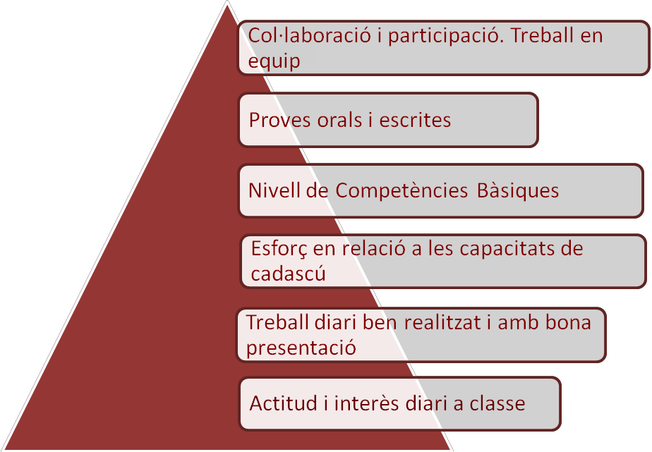
Els criteris d’avaluació es prenen com a referent per a observar el procés de desenvolupament de l’alumnat, els aprenentatges adquirits i per a la identificació de les possibilitats i dificultats de cada nen/nena.
Aquests criteris són les pautes de com serà l’avaluació i representen els indicadors sobre quins aprenentatges ha d’aconseguir l’alumnat.

Malgrat que cada àrea disposa dels seus propis criteris, d’acord amb els continguts treballats, totes tenen en compte els sis ítems anteriorment esmentats.

PLA D’ACCIÓ TUTORIAL

El nostre Pla d’Acció Tutorial (PAT) que aplega el conjunt d’accions educatives dissenyades i realitzades al nostre centre per tal d’afavorir el creixement de cada un dels nostres alumnes contemplant tres dimensions:
Per una banda, proporcionant-li ajuts de maduració personal, autonomia i socialització. (Aprendre a ser i conviure)
Per una altra, duent a terme experiències d’aprenentatge conscients i gratificants, fomentant el pensament creatiu, la capacitat de cooperar, el sentit crític en la presa de decisions… (Aprendre a pensar i decidir)
Per últim, realitzant activitats per fomentar relacions afectives i comunicatives positives i potenciar en els nens valors com el respecte, l’acceptació, l’amistat, l’esforç, la responsabilitat, etc. prenent la figura de Jesús com a model de vida. (Aprendre a sentir).
A continuació us presentem els valors que sistemàticament treballarem al llarg d’aquest curs escolar:
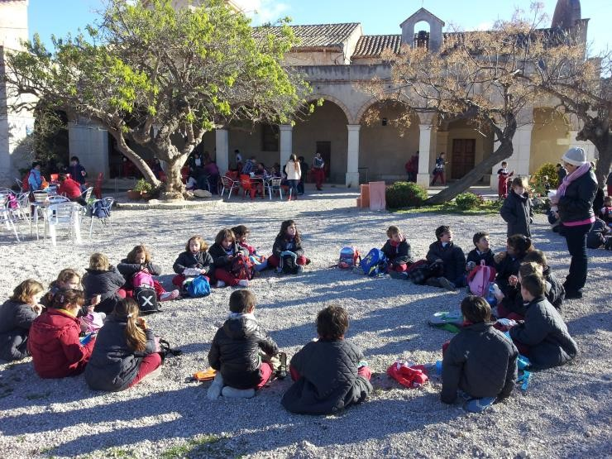Setembre →Ordre
Octubre →Solidaritat Novembre →Responsabilitat Desembre →Alegria
Gener →Pau
Febrer →Generositat
Març →Esforç
Abril →Sinceritat
Maig →Compromís

ESPAIS i ambients D’APRENENTATGE

- ESPAIMATH

Una proposta de Cicle Inicial, per facilitar que les xiquetes i xiquets desenvolupin competències matemàtiques en un context d’ús, de joc de taula i altres propostes (construccions en volum, petits reptes…) i puguin anar consolidant els diferents continguts d’aquesta àrea.

Podríem dir que la finalitat de la creació d’aquest ambient d’aprenentatge és promoure que els nostres alumnes siguin protagonistes del seu propi procés d’aprenentatge, : investigar, provar, assajar, modificar, construir, parlar, raonar, explicar, inventar... un ambient que sigui estimulador, creatiu i participatiu on els xiquets i les xiquetes actuïn, però també reflexionin sobre la seva pròpia acció des d’una posició activa i competent.
Per a que sigui efectiu, els materials dels ambients han d’oferir un un ampli ventall de possibilitats.

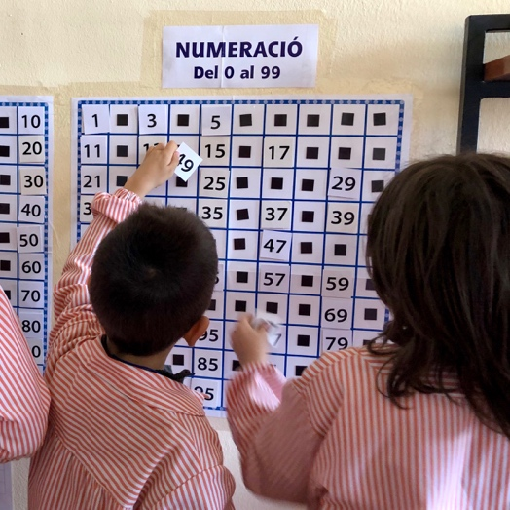
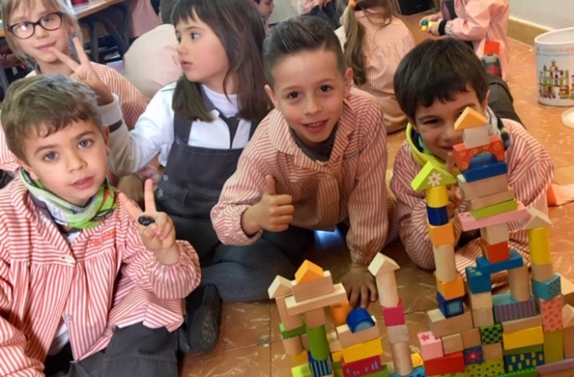

LABORATORI DE LLETRES

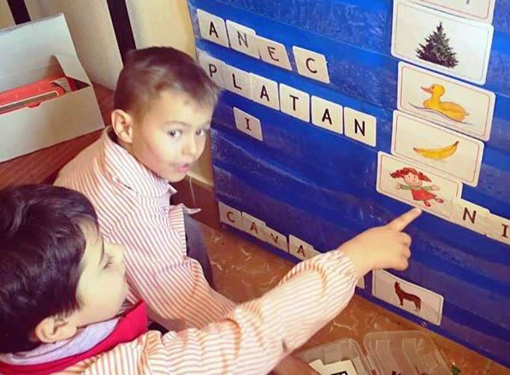
- AL LABORATORI DE LLETRES s’hi entra per crear, sentir, tocar, construir, investigar, provar, modificar, construir, parlar, raonar, explicar, inventar, conviure, experimentar, jugar... un ambient estimulador, creatiu i participatiu on els xiquets i les xiquetes actuen però també reflexionen sobre la seva pròpia acció des d’una posició activa i competent.
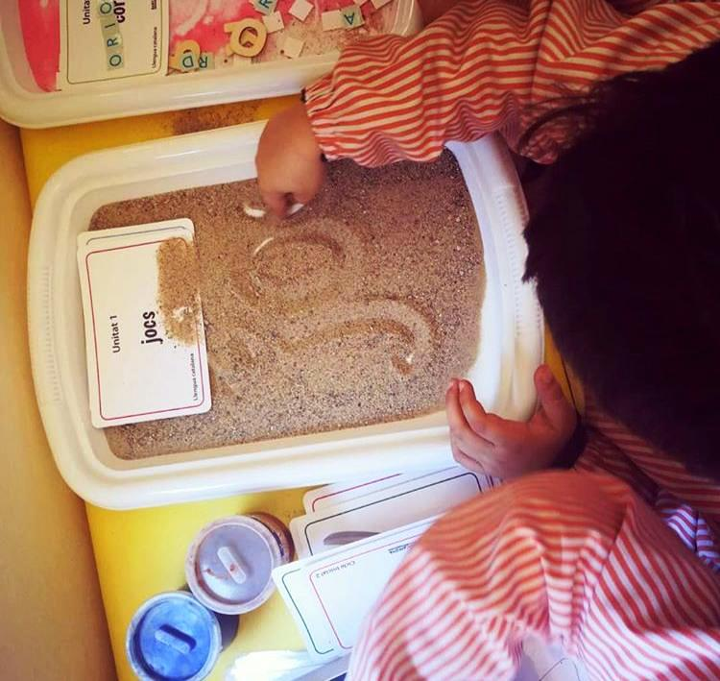

EL RACÓ DEL CONTE

- Un ambient per per pensar, reflexionar, somriure o senzillament deixar-se sorprendre amb un conte
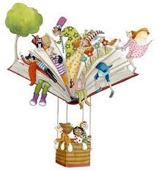
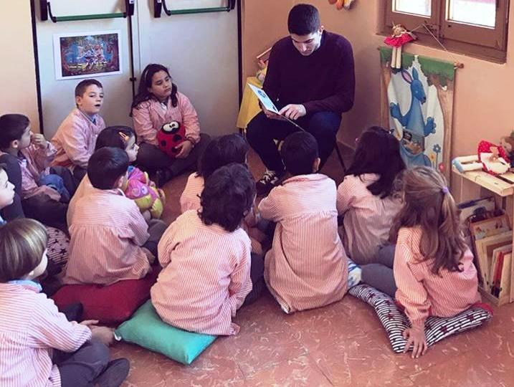

EL BANC DE LA CALMA
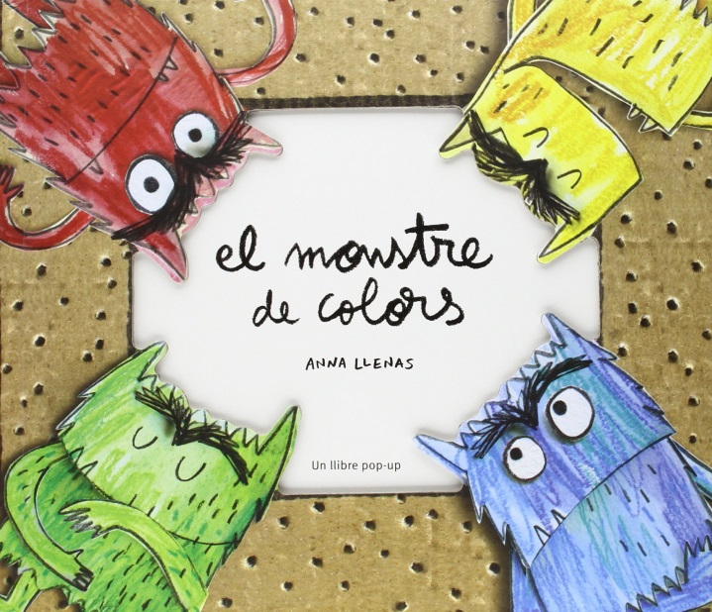
- Un espai de tranquil·litat al passadís,on els xiquets i xiquetes poden trobar recolliment, descobrir el silenci interior i identificar, expressar i gestionar les seves emocions...
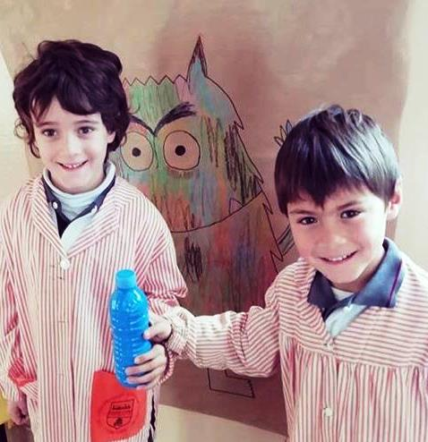

ENS DIVERTIM AL PATI
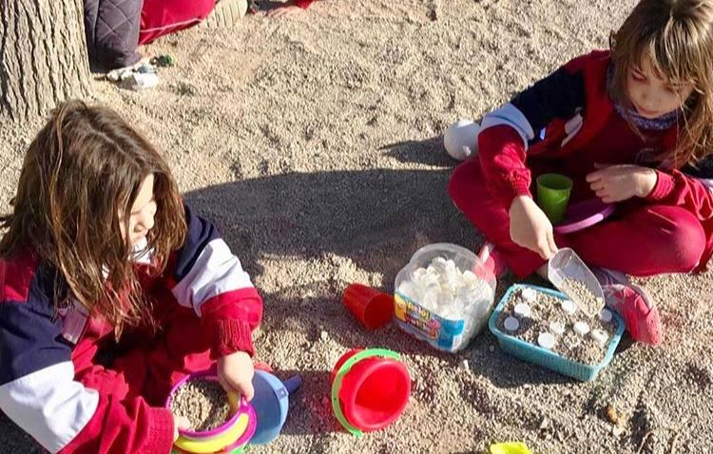
- Per tal d’enriquir i diversificar les possibilitats educatives a l’hora de l’esbarjo i transformar-lo en un jardí ple de vida, i de possibilitats més enllà de la pilota, tenim en marxa el PROJECTE PATI, per a afavorir al mateix temps les relacions de convivència entre alumnes, la creativitat i el joc lliure.
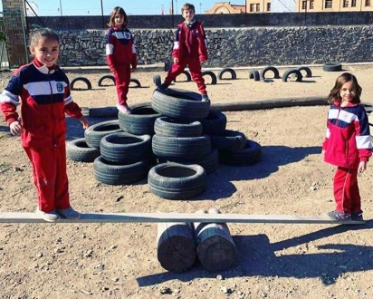

Nous ESPAIS d’aprenentatge:

TARDES DE TALLERS

PER QUÈ tallers a Cicle Inicial?

Som conscients que entrar en el treball per tallers a Cicle Inicial, és un repte, però d’una manera consensuada i amb il·lusió, apostem per poder aprofitar tots els avantatges que per als nostres alumnes suposa aquesta metodologia constructivista, que per altra part, malgrat haver estat proposada pels grans pedagogs ja fa dècades, està a primera línia de les tendències pedagògiques actuals.
La metodologia del treball per tallers integra la teoria i la pràctica, i es caracteritza per la investigació, l’aprenentatge mitjançant el descobriment i el treball en equip. Es fonamenta en la recerca de material especialitzat d’acord amb el tema escollit, amb la finalitat d’arribar a la comprensió des de diverses vivències i la possibilitat d’elaborar un producte.
Té un enfocament interdisciplinari i globalitzador, i l’aprenentatge implica pràctica i participació de tots.
- Procés d’aplicació
Hem decidit que per començar ens iniciarem en el treball per tallers un cop a la setmana: una tarda quinzenal els alumnes de 1r, i una altra els alumnes de 2n, a partir del 2n Trimestre
- Com ens organitzarem?
En principi i per al proper curs es crearan 3 TALLERS:

1.- Racó Creatiu
2.- EspaiMath- Laboratori de lletres
3.- Taller de Joc simbòlic ( que es renovarà trimestralment).
Cada taller té una finalitat concreta, contextualitzada en el currículum d

ALTRES ACTIVITATS

- Apadrinament lector.
Pretén fomentar l’hàbit i l’aprenentatge de la lectura i millorar el procés lector donant responsabilitat ambdues parts i establint un compromís seriós de col·laboració i d’ajuda, tot creant uns bons lligams afectius.
- Maleta viatgera
Cada classe disposa d’ una maleta amb diferents llibres adequats al seu nivell de lectura i també una llibreta per anotar les impressions després de la lectura. Cada setmana aquesta maleta se l’enduu a casa un alumne.
- Biblioteca
Aquesta continuarà sent l’ànima de la nostra escola; un espai educatiu, dinàmic i molt divertit on els alumnes poden fer diferents tipologies d’activitats: recerca d’informació, treballs en grup, lectura, conta contes, i moltes altres activitats.
- Els àlbums il·lustrats
Treball d’un àlbum il·lustrat per curs per a activar i motivar la lectura, la gestió d’ emocions i la sensibilitat artística.

- El nostre hort: El Pinaret.
L’hort del Pinaret és tracta d’un espai a l’aire lliure que gràcies a la il·lusió i col·laboració de dos mestres de l’escola han fet possible poder realitzar nombroses activitats relacionades amb la pagesia. A més a més, també es poden dur a terme altres activitats que no estiguin lligades al cultiu d’arbres i plantes, ja que disposen d’una aula a l’aire lliure.
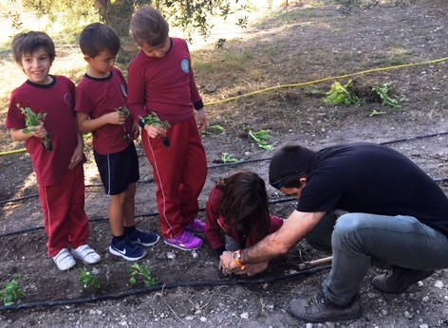
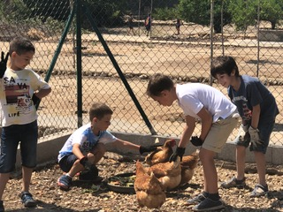

- Projectes interdisciplinaris:
Es desenvoluparan al llarg del mes de juny.

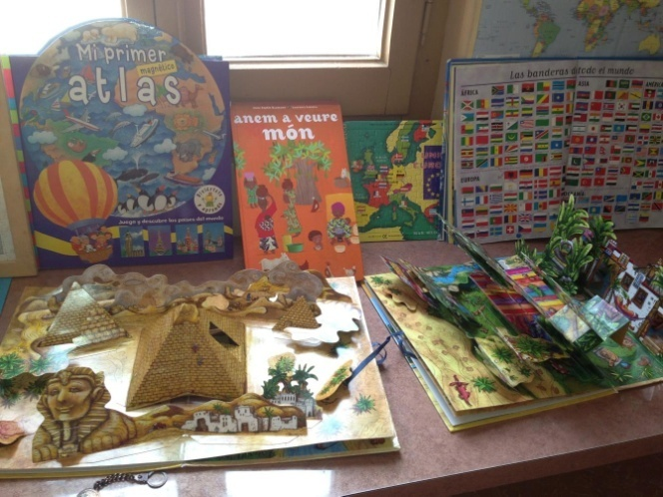
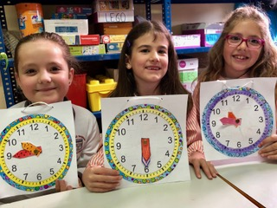

ALTRES INFORMACIONS

- AGENDA ESCOLAR i l’ALEXIA: L’agenda és l’instrument de comunicació entre els mestres i les famílies. Creiem oportú que la reviseu cada dia. També podeu visualitzar les notes i podeu escriure comunicats a la plataforma Alexia, amb el codi que facilita el centre, igual que sol·licitar les tutories.
- PENJADORS A LES JAQUETES I BATES: Cal que totes les jaquetes i bates que porteu a l’escola tinguin una beta llarga, d’uns 10 cm. per poder penjar les coses correctament.
- ROBA MARCADA: Us recordem que cal que tot el que entri a l'escola sigui marcat per evitar que les coses s’extraviïn: Bates, anoracs, bufandes, bosses,etc.
- ROBA HABITUAL: Els nens i nenes han de venir vestits amb l’uniforme del centre. El dia que tinguin educació física és imprescindible que portin xandall i samarreta de recanvi per canviar-se quan acabin l’activitat dins d’una bossa o motxilla petita.
En cas de no compliment d’aquesta normativa, es pot privar l’alumne de la participació en diferents activitats organitzades
- JOGUINES A L’ESCOLA: No és necessari dur joguines a l’escola.

- MENJADOR: Els alumnes de cicle inicial que facin ús del servei de menjador han de portar el necesser amb el nom posat, pasta de dents i raspall, tovalloleta petita, pinta i colònia (opcional) només en envàs de plàstic.
Si per motiu de salut, els vostres fills necessiten dieta especial, ho notifiqueu també mitjançant l’agenda.

- Quan un alumne arriba tard a l’escola, o no hi assisteix cal que els pares justifiquin el motiu a l’agenda.
- Recordeu que a l’escola NO podem administrar cap tipus de medicament sense recepta mèdica i el permís del pares. En el cas que sigui imprescindible, és necessària i obligatòria la recepta mèdica que s’entregarà al tutor.
- Els nens que durant el curs pateixin algun tipus de malaltia contagiosa o paràsits (polls, conjuntivitis...) hauran d’absentar- se de l’escola fins que la infecció hagi desaparegut.

- ENTRADES I SORTIDES: Quan entrin, els nens esperaran el seu mestre/a al pati central fent una fila. A les 13h i a les 17h sortiran per la porta d’accés al passadís de primària. Es demana molta puntualitat a l’hora d’entrar i sortir. Les portes d’accés als patis per deixar els vostres fills es tancaran a les 9’10h. Aquells alumnes que vinguin tard per diferents motius hauran d’entrar per porteria i acompanyats pel familiar que els porta amb una nota a l’agenda per al tutor/a. Les porteres seran les persones encarregades de deixar passar els vostres fills cap a les aules. Els alumnes de cicle inicial aniran acompanyats d’algun mestre o alumne de cicle superior cap a les classes tutorials. En cas que us retardeu en venir a buscar els vostres fills, el mestre encarregat trucarà a les famílies en cas d’endarreriment de més de 10 minuts, els alumnes es portaran a la llar. Recordeu que l’assegurança solament cobreix la jornada escolar i els alumnes no són responsabilitat del centre fora d’aquest temps.

- Els pares, mares i persones alienes al claustre de professors no poden estar pels passadissos a l’hora d’entrada i sortida.
- Si un alumne ha de sortir per anar al metge o el venen a buscar perquè no es troba bé, els pares el recolliran a porteria.
- Els dies de pluja us informem que heu de venir a buscar els alumnes a les respectives classes a les 12’55 h i/o a les 16’55h.
- Per celebrar l’aniversari, qui ho desitgi, podrà obsequiar els seus companys amb algun detall (material escolar, globus, piruleta...). NO es poden portar bosses amb llaminadures.
- Si penseu celebrar l’aniversari fora de l’escola les invitacions

només es podran repartir al col·legi si són per a tot el grup.

- Menjar fruita és sa i divertit! És per això que us animem a participar tots els divendres esmorzant una peça de fruita, ja siguin fruits secs o carnosos. No hem d’oblidar la importància i els beneficis que té el menjar fruita en els nostres àpats i és per això que ho volem fomentar.
- No està permès treure els alumnes de l’aula per a anar a veure la representació de l’obra de teatre de germans més grans o més petits.
- A final de curs és possible que hi hagi algun llibre de text que estigui per completar. Teniu en compte que els llibres de text no són més que una eina de treball i nosaltres prioritzem continguts depèn de les unitats didàctiques que treballem.
- És necessari dur l’autorització per a poder realitzar les diferents sortides que es fan al llarg de curs. En cas contrari, els alumnes romandran al centre.

HORA | DILLUNS |  | DIMARTS | DIMECRES | DIJOUS | DIVENDRES
9’00-10’00h | BODY LEARNING |  | LLENGUA  CASTE. | LLENGUA  ANGLESA | ViP  -----------  MÚSICA | MEDI
10’00-11’00h | EDUCA. FÍSICA |  | MATES | MATES | Ed. PER A LA VIDA | CREÀTIC  -------------  TEATRE
11’00-11’30h | ESBARJO
11’30-12’30h | MATES |  | MEDI | LLENGUA  CATALANA | LECTURA | LLENGUA  CASTE.
 |  |  |  |  | MEDI
12’30-13’00 | LECTURA |  | LECTURA | LECTURA |  | LECTURA
 | DINAR
15’00-16’00h | ViP | LLENGUA CATALANA |  | EDUCA. FÍSICA | RELIGIÓ | MATES
16’00-17’00h | IMAGINA  LLETRES | BREAK  SILENCE |  | MÚMM  MÚSICA | TUTORIA | LLENGUA CASTALANA
HORARI DE LES CLASSES
1rA

1rB
HORA | DILLUNS |  | DIMARTS | DIMECRES | DIJOUS | DIVENDRES
9’00-10’00h | ViP |  | LLENGUA  CASTE. | MEDI | ViP  -----------  MÚSICA | CREÀTIC  ----------  TEATRE
10’00-11’00h | MEDI |  | MATES | EDUCACIÓ  FÍSICA | MATES | MEDI
11’00-11’30h | ESBARJO
11’30-12’30h | MÚSICA |  | RELIGIÓ | LLENGUA  CATALANA | LECTURA | LLENGUA  CASTE.
BREAK
SILENCE
12’30-13’00 | LECTURA |  | LECTURA | LECTURA |  | LECTURA
 | DINAR
15’00-16’00h | Ed. PER A LA VIDA | LLENGUA CATALANA |  | TUTORIA | LLENGUA  ANGLESA | MATES
16’00-17’00h | MATES | EDUCACIÓ  FÍSICA |  | MÚMM  IMAGINA  LLETRES | BODY  LEARNING | LLENGUA CASTALANA

2nA
HORA | DILLUNS |  | DIMARTS | DIMECRES | DIJOUS | DIVENDRES
9’00-10’00h | MÚSICA  -----------  ANGLÈS |  | MEDI. | LLENGUA CASTE. | Ed. PER A LA VIDA | LLENGUA  CATALANA
10’00-11’00h | MEDI |  | RELIGIÓ | IMAGINA  LLETRES | RELIGIÓ  -----------MEDI | MATES
11’00-11’30h | ESBARJO
11’30-12’30h | LLENGUA  CASTE. |  | ViP | EDUCACIÓ  FÍSICA | LLENGUA  CATALANA | CREÀTIC  ------------  TEATRE.
12’30-13’00 | LECTURA |  | LECTURA | LECTURA | LECTURA | LECTURA
 | DINAR
15’00-16’00h | MATES | TUTORIA |  | MATES | MÚSICA | BODY  LEARNING
16’00-17’00h | EDUCA.  FÍSICA | BREAK  SILENCE |  | MÚMM  LLENGUA  CATALANA | MATES | LLENGUA ANGLESA

2nB
HORA | DILLUNS |  | DIMARTS | DIMECRES | DIJOUS |  | DIVENDRES
9’00-10’00h | MÚSICA  --------  ANGLÈS |  | MEDI. | LLENGUA  CASTE. | EDUCACIÓ  FÍSICA |  | LLENGUA  CATALANA
10’00-11’00h | MEDI |  | IMAGINA  LLETRES | BODY  LEARNING | ANGLÈS |  | MATES
11’00-11’30h | ESBARJO
11’30-12’30h | LLENGUA  CASTE. |  | LECTURA | ViP | LLENGUA  CATALANA | LECTURA
 |  |  | CREATIC  --------  TEATRE |  |  | TUTORIA
12’30-13’00 | LECTURA |  |  | LECTURA | LECTURA
 | DINAR
15’00-16’00h | RELIGIÓ | EDUCACIÓ  FÍSICA |  | MATES | MATES | MATES
16’00-17’00h | ED. PER A LA VIDA | MATES |  | MÚMM  LLENGUA  CATALANA | MEDI | MÚSICA

ATENCIÓ A LES FAMÍLIES

MARIA JOSÉ ARIÑO (1r A) | DILLUNS I DIMECRES 11’00-11’30h
ISABEL ARQUES (1r B) | DIMECRES 10’00H
MARTA CHERTÓ (2n A) | DIMECRES I DIJOUS  11’00-11’30h
TERE PONS (2n B) | DIMARTS I DIMECRES  11’00-11’30h

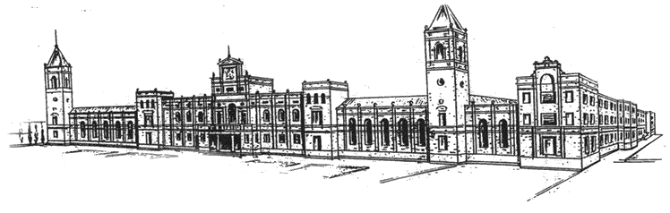

Col·legi Diocesà Sagrada Família Centre concertat per la Generalitat de Catalunya Ctra. d’accés al Seminari, 72
43500TORTOSA
Tel 977 440888 – 441776
Fax 977 511017
E.mail:csagrada@edificiseminari.com Web: www.edificiseminari.com

